Ámbito ☑  Aplicación | Nombre ☑  GMM-MIGRACION MT101 MX
Creado por ☑  Roberto Pérez |  | Fecha Última Actualización ☑  07/03/2013 | Nº de versión ☑  2.0.0 | País ☑  México

- Datos Generales

C104 – Generación de Archivos de mensajes MT199  BBVAbpMXaplMT101_GENERA_MT199 | Nuevo / Modificado ☑  Nuevo
Objetivos ☑
Generar el archivo de Mensajes MT199
El archivo generado, será depositado en una ruta para ser enviado al SAA.

- Inventario de Actores ☑

Código | Nombre | Descripción
A100 | SAA | Swift Alliance Access

- Características ☑

Precondiciones
- Se tienen los datos para generar el archivo en la base de datos.
- Se configura el BP para procesar en días hábiles y horarios hábiles, ejecutando cada determinado tiempo, lo cual establece el lote a procesar.
- Validaciones para generación de archivos de mensajes MT199. Para estos archivos sólo se toman:
  - Las mensajes cuyo archivo correspondiente de regreso Cash haya sido marcado con claves de regreso no satisfactorio CD_ST_ENVIO = 4
  - Las mensajes que hayan sido identificados con error de formato Swift CD_ST_ENVIO = 5
(Los mensajes cuyo CD_ST_ENVIO = 7 – dudosas, no se consideran en este proceso).

Poscondiciones

Válidas
- Archivo generado en formato Swift MT199

Inválidas

- Escenarios

  - Escenario Primario ☑
Paso | Acción
1 | BP Obtiene valores de parámetros del proceso y genera Metada para identificación de proceso en el Integrador (C110), esto se realizará en cada ciclo del BP, por lo que si algún parámetro es modificado durante el periodo de operación será válido a partir del siguiente ciclo, permitiendo ajustes prácticamente en línea.  En caso de falla inesperada en cualquier punto del proceso ir a EX#1 < OnFault Group >
2 | Establece parámetros del proceso:  - NB_RUTA_RESPALDO – Ruta en la que el BP respaldará los archivos por procesar.  - CD_PROCESO_GIS – Constante de tipo de proceso para efectos de bitácora, este valor será enviado en todas las actualizaciones de bitácora.  - NB_MAPA_BD2MT199C – Nombre del mapa a utilizar para generar archivo con mensajes MT199 por rechazo de CW  - NB_MAPA_BD2MT199F – Nombre del mapa a utilizar para generar archivo con mensajes MT199 por rechazo de formato Swift  - NB_DIA_INHÁBIL – Indicador de día inhábil  - NB_RUTA_SAA – Ruta en la que el BP deposita los archivos con mensajes para ser transmitidos al SAA.  - RUTA_RESPALDO_WEB – Ruta en la que el BP persiste una copia de los archivos procesados para consulta por página WEB.
3 | - Verifica si NB_DIA_INHABIL=1  - Si NB_DIA_INHABIL= 1,  - Fin de proceso  - Si NB_DIA_INHABIL= 0,  - Valida si es día Feriado. (Caso de uso C115), esta verificación se realiza en cada ciclo del BP, por lo que no se prevé una reprogramación automática del BP, solo estará en un ciclo sin procesar hasta que se llegue un nuevo día hábil.  - Si Feriado = True  - Actualiza NB_DIA_INHABIL=1  - Inserta en Bitácora de Business Process (C114), tipo de Evento 102, - Día Festivo,CD_PROCESO_GIS  - Fin de proceso  - Si Feriado = False  - Si PROCESO_EN_EJECUCION=0  - Ir a <INICIA EJECUCION>
  CD_TP_EVENTO | CD_PROCESO_GIS | TX_PROCESO_LOG | TM_PROCESO_LOG
  102 | CD_PROCESO_GIS | Día inhábil, esperando al día siguiente. | Time stamp
4 | <INICIA EJECUCION>  Actualiza Bitacora de proceso (C114) – Inicio de proceso
  CD_TP_EVENTO | CD_PROCESO_GIS | TX_PROCESO_LOG | TM_PROCESO_LOG
  100 | CD_PROCESO_GIS | Inicia ejecución de proceso - GENERA_MT199 | Time stamp
5 | Genera el Archivo 199 para errores de Formato (Estado de Envio del mensaje = 5 Error Swift MT101)  - Selecciona todos los registros de la tabla TGM139_MT101_REPTE para CD_ST_ENVIO_MT101 = 5  - Aplica Mapa NB_MAPA_BD2MT199F (Mensajes con error de formato) – Ver Layout – Mapa3 anexo.  - Actualiza valor del campo CD_ST_ENVIO_MT101 = 10 ‘ Enviado a Swift 199  - Genera archivo en la Ruta NB_RUTA_SAA y con las reglas de nombre:  MX101EFaammddhhmmss.IM1  Donde:  aaaammdd – Fecha en que se creó el archivo  hhmmss – Hora en que se creó el archivo  - Inserta en Bitácora de archivos procesados (C113). Parámetros:  - TP_ENT_SAL_BBVA=’O’  - NB_MASC_ARCHIVO=’MX101*.IM1’  - CD_ST_ARCHIVO=301  - NB_ARCH_PROCESADO=nombre original del archivo  - TM_PROCESO=TimeStamp  - CD_PAIS = 6  - CD_BIC =null  - Obtiene nuevo nombre de respaldo para consulta WEB utilizando nombre original + _ + O_CD_ARCH_PROCESADO (que es ID que regresó en el insert a Bitácora de archivos procesados en el paso anterior)  - Copia archivo (renombrado) a ruta RUTA_RESPALDO_WEB  - Actualiza bitácora del proceso (C114) – Generación de archivo MT199:
  CD_TP_EVENTO | CD_PROCESO_GIS | TX_PROCESO_LOG | TM_PROCESO_LOG
  303 | CD_PROCESO_GIS | Se Generó el Archivo MT199 [MX101EFxxxxxx.IM1], Correctamente. | Time stamp
6 | Se genera respaldo del archivo, en la ruta NB_RUTA_RESPALDO cambiando el nombre del archivo adicionando el Timestamp.  - Actualiza bitácora del proceso (C114) – Archivo Respaldado
  CD_TP_EVENTO | CD_PROCESO_GIS | TX_PROCESO_LOG | TM_PROCESO_LOG
  304 | CD_PROCESO_GIS | Se respaldo el archivo [xxxxxxxx], Correctamente. | Time stamp
7 | Genera el Archivo 199 para errores de Cash (Estado de Envio del mensaje = 4 Error Cash)  - Selecciona todos los registros de la tabla TGM139_MT101_REPTE para CD_ST_ENVIO_MT101 = 4  - Aplica Mapa NB_MAPA_BD2MT199C (Mesajes con error de Cash) – Ver Layout – Mapa4 anexo.  - Actualiza valor del campo CD_ST_ENVIO_MT101 = 10 ‘ Enviado a Swift 199  - Genera archivo en la Ruta NB_RUTA_SAA y con las reglas de nombre:  MX101ECaammddhhmmss.IM1  Donde:  aaaammdd – Fecha en que se creó el archivo  hhmmss – Hora en que se creó el archivo  - Inserta en Bitácora de archivos procesados (C113). Parámetros:  - TP_ENT_SAL_BBVA=’O’  - NB_MASC_ARCHIVO=’MX101*.IM1’  - CD_ST_ARCHIVO=301  - NB_ARCH_PROCESADO=nombre original del archivo  - TM_PROCESO=TimeStamp  - CD_PAIS = 6  - CD_BIC =null  - Obtiene nuevo nombre de respaldo para consulta WEB utilizando nombre original + _ + O_CD_ARCH_PROCESADO (que es ID que regresó en el insert a Bitácora de archivos procesados en el paso anterior)  - Copia archivo (renombrado) a ruta RUTA_RESPALDO_WEB
8 | - Actualiza bitácora de proceso (C114) – Generación de archivo
  CD_TP_EVENTO | CD_PROCESO_GIS | TX_PROCESO_LOG | TM_PROCESO_LOG
  303 | CD_PROCESO_GIS | Se Generó el Archivo MT199 [MX101EFxxxxxx.IM1], Correctamente. | Time stamp
9
10 | Se genera respaldo del archivo, en la ruta NB_RUTA_RESPALDO cambiando el nombre del archivo adicionando el Timestamp.  - Actualiza bitácora del proceso (C114) – Archivo Respaldado
  CD_TP_EVENTO | CD_PROCESO_GIS | TX_PROCESO_LOG | TM_PROCESO_LOG
  304 | CD_PROCESO_GIS | Se respaldó el archivo [xxxxxxxx], Correctamente. | Time stamp
11 | Actualiza bitácora del proceso (C114) – Fin de proceso  El evento se almacena en la tabla de TGM048_PROCESO_LOG, en los campos: CD_TP_EVENTO = “101” termino de Proceso
  CD_TP_EVENTO | CD_PROCESO_GIS | TX_PROCESO_LOG | TM_PROCESO_LOG
  101 | CD_PROCESO_GIS | Fin de ejecución del proceso GENERA_MT199 | Time stamp

  - Escenario Alterno EA1 < >:
Paso | Acción
1
2
3
4
5

  - Escenario Alterno EA2 < >:
Paso | Acción
1
2
3
4
5

  - Validación VA1 < > ☑:
Paso | Acción

  - Validación VA2 < > :

Paso | Acción

  - Validación VA2 < > :

Paso | Acción

  - Excepción EX#1 < OnFault Group > ☑:
Paso | Acción
1 | - Inserta en Bitácora de Business Process (C114), tipo evento 200 - Error en ejecución de proceso:
  CD_TP_EVENTO | CD_PROCESO_GIS | TX_PROCESO_LOG | TM_PROCESO_LOG
  200 | CD_PROCESO_GIS | Error inesperado. Fin de ejecución de proceso - GENERA_MT199 | Time stamp
2 | - Notificar error - Envía Correo con mensaje de error y datos del archivo. (C900 – Generación de notificacion), con los siguientes valores:  - CFG_INSTANCIA = NB_PRC_MX_MT101_GEN_MT199  - NB_XSLT = BBVAxsMXutilGEN_MT199_MT101
3 | - Aborta ejecución actual.

- Reglas de Negocio ☑:
.

- Mensajes de Error.

- Requerimientos No Funcionales ☑:

Ninguno

- Notas para implementación:

- COMPONENTES (Elementos Asociados):

Pantallas, reportes o archivos de salida asociados.
Clave | Nombre

- Control de Versiones

Nº Versión | Fecha | Autor Modificación | Descripción
1.0.0 | 4/2/2013 | Roberto Pérez | Creación
1.1 | 13/2/2013 | Roberto Pérez
1.2 | 15/02/2013 | Roberto Pérez | Cambios hechos por Agustin Ugalde
1.3 | 19/02/2013 | Roberto Pérez | Revisión en junta BBVA 19/02/13
1.3.1 | 21/02/2013 | Agustín Ugalde | Ajustes mensajes de bitácora.
2.0.0 | 07/03/2013 | Adriana Labra / Rubén Garnica | Modificaciones diversas para agregar notificaciones (nuevo caso C900) y reordenamiento de pasos. Se agregan parámetros NB_DIA_INHÁBIL, RUTA_RESPALDO_WEB y se reorganizan pasos para validación de días festivos. Se agrega inserción a bitácora de archivos procesados (apara agregar archivos de salida generados)

- Anexos.
Anexo 1. Diagrama de Casos de Uso

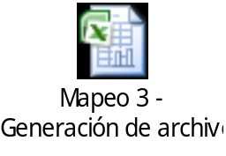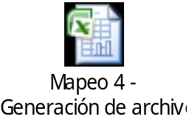

Diagrama de Estados

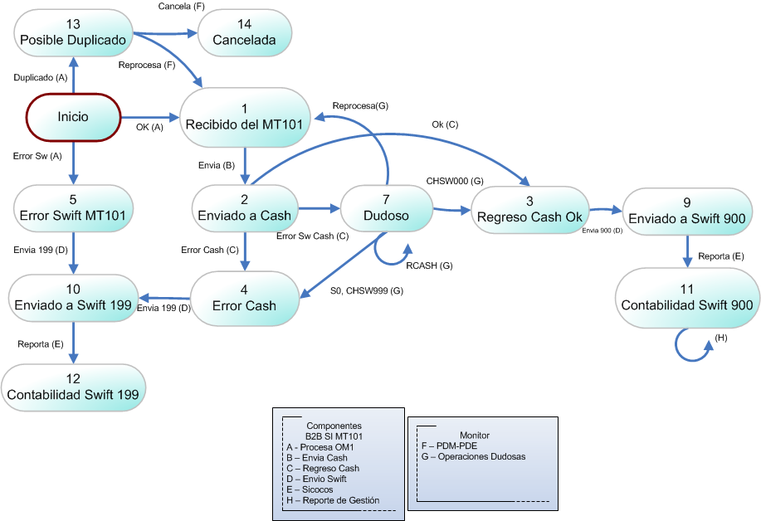

Se verificará si es posible resolver todas las validaciones utilizando un mapa de integrador tipo Swift o un mapa específico.

